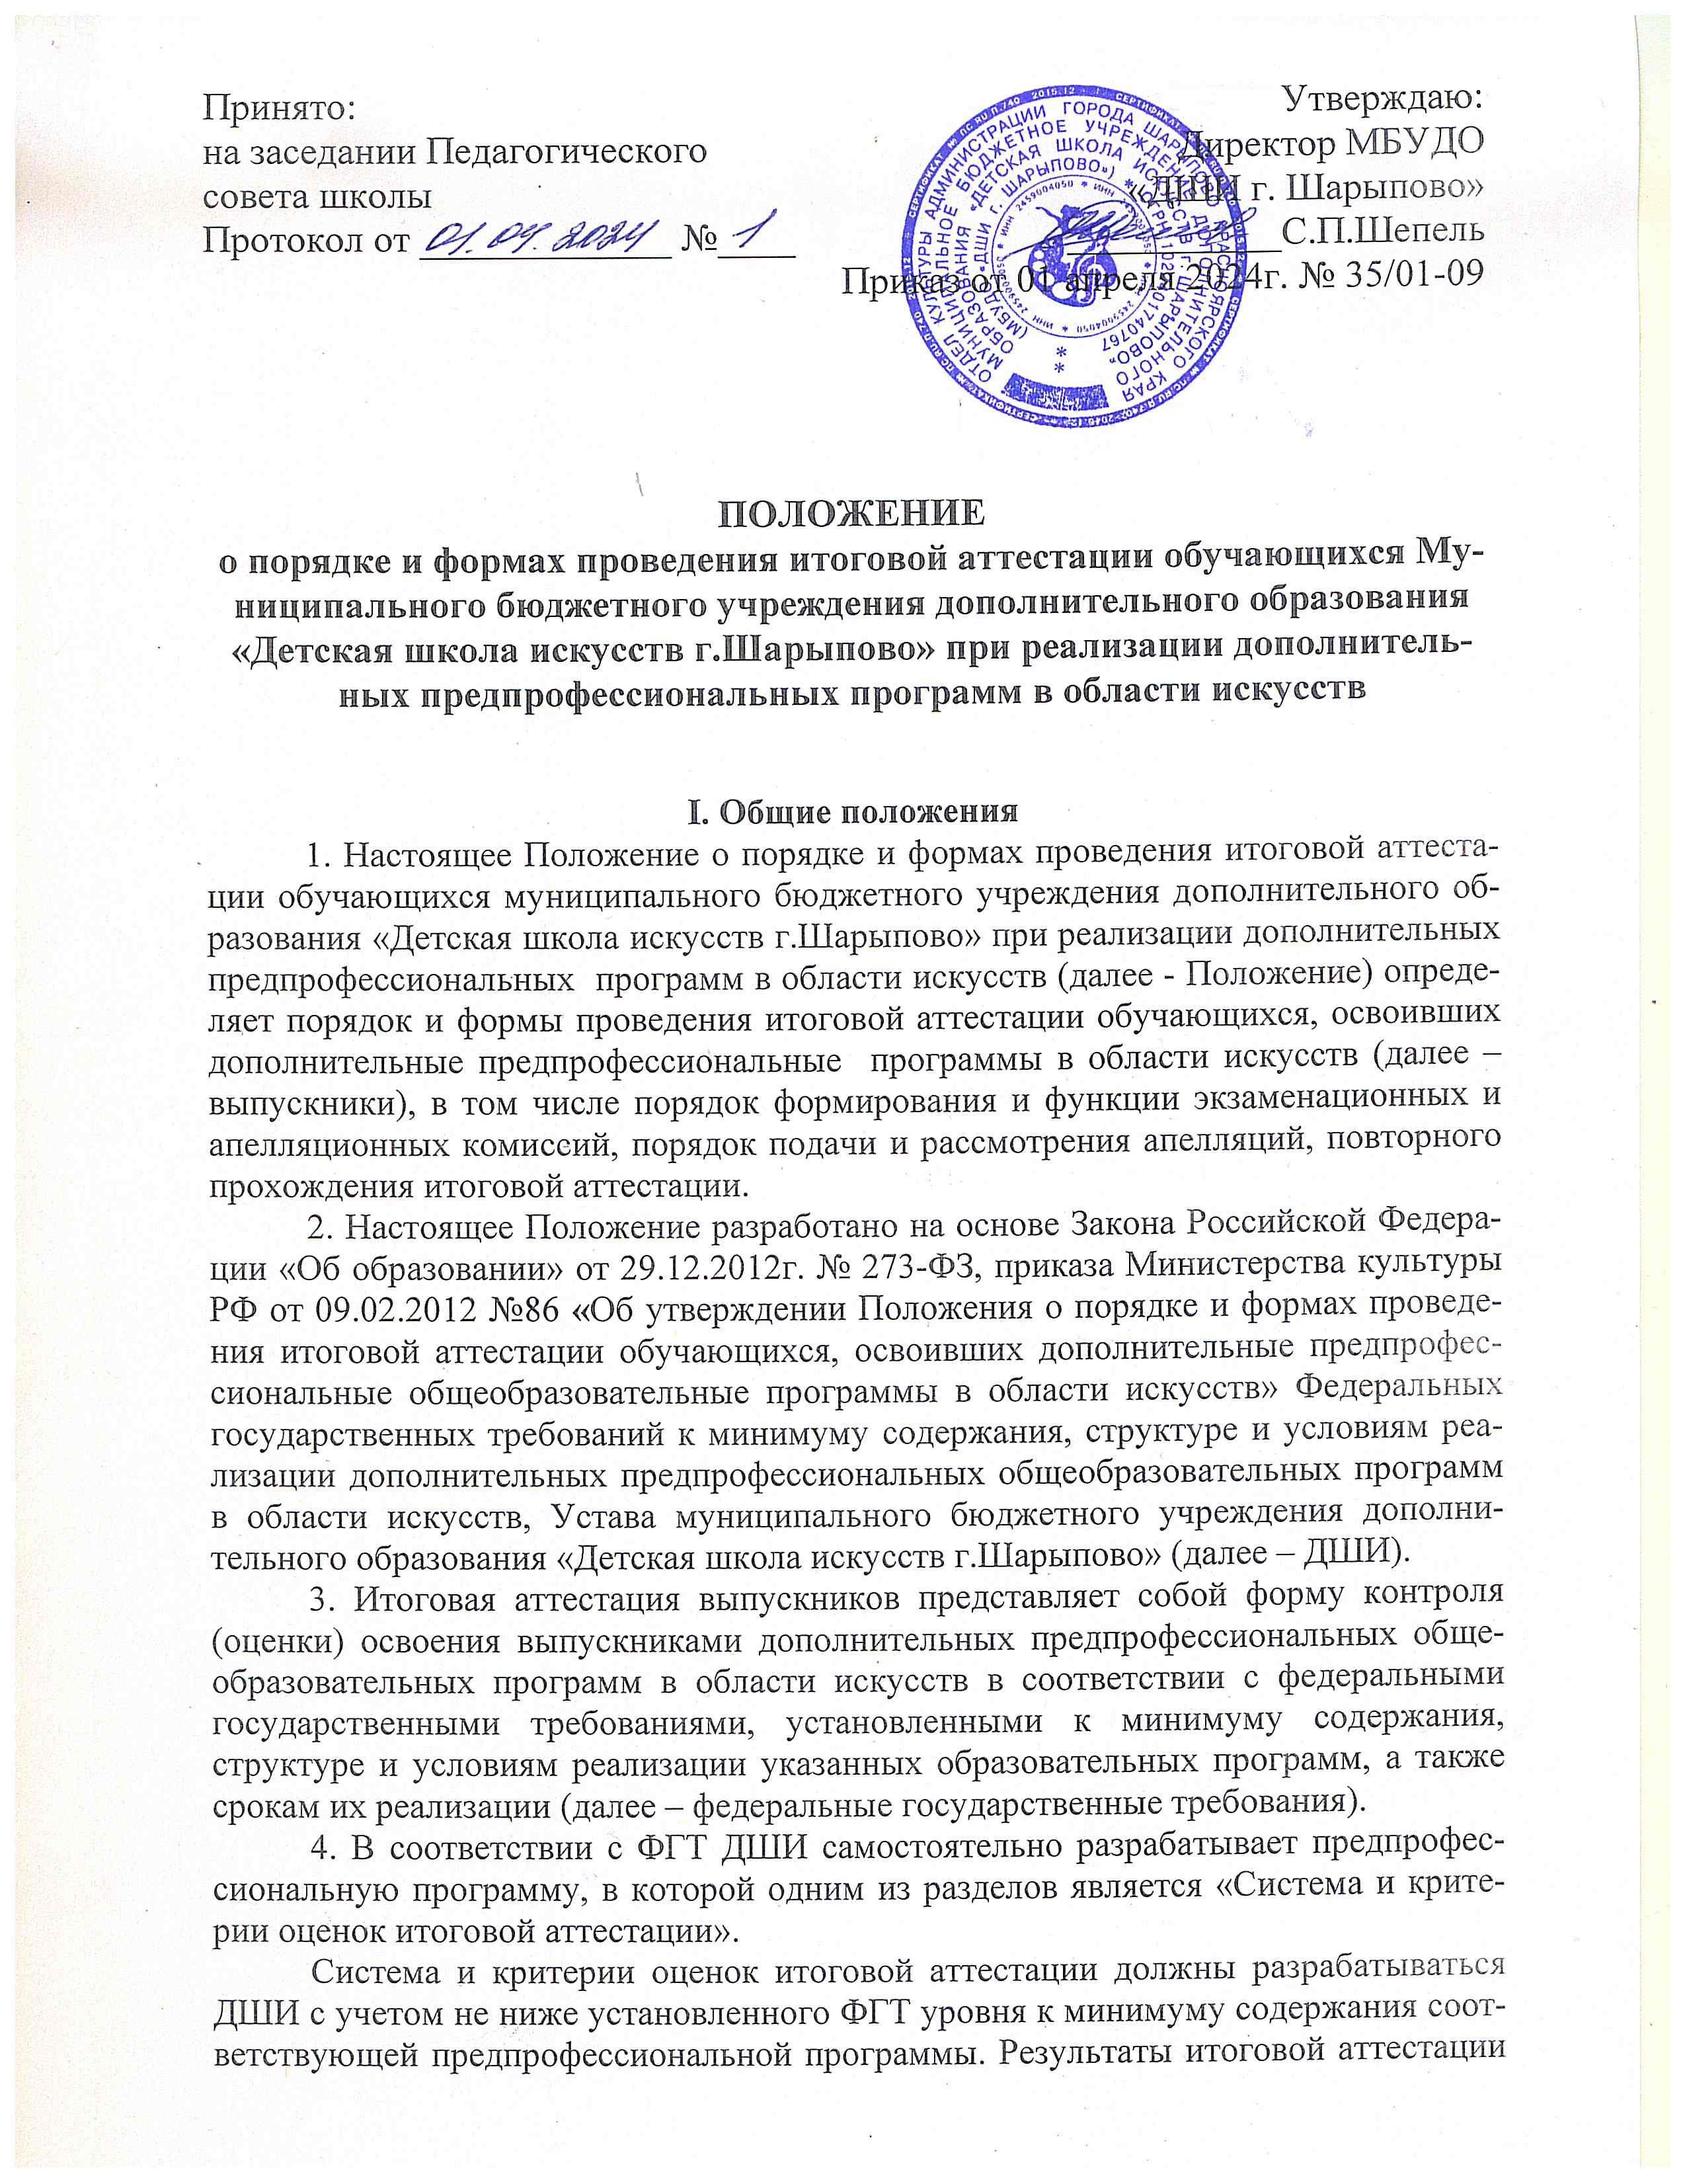
образовательных программ в области искусств в соответствии с федеральными государственными требованиями, установленными к минимуму содержания, структуре и условиям реализации указанных образовательных программ, а также срокам их реализации (далее – федеральные государственные требования).
4. В соответствии с ФГТ ДШИ самостоятельно разрабатывает предпрофессиональную программу, в которой одним из разделов является «Система и критерии оценок итоговой аттестации».
Система и критерии оценок итоговой аттестации должны разрабатываться ДШИ с учетом не ниже установленного ФГТ уровня к минимуму содержания соответствующей предпрофессиональной программы. Результаты итоговой аттестации выставляются по пятибалльной шкале и заносятся в свидетельство об освоении предпрофессиональной программы.
5. ДШИ определяет объем времени на подготовку и проведение итоговой аттестации, сроки проведения итоговой аттестации, условия подготовки и процедуру проведения итоговой аттестации, разрабатывает необходимые экзаменационные материалы. При этом объем времени на проведение итоговой аттестации, а также сроки проведения итоговой аттестации должны быть отражены в графике образовательного процесса и учебном плане ДШИ.
6. Итоговая аттестация проводится для выпускников ДШИ, освоивших дополнительные предпрофессиональные общеобразовательные программы в области искусств в полном объеме, прошедших промежуточную аттестации по всем учебным предметам учебного плана и допущенных в текущем году к итоговой аттестации на основании приказа директора ДШИ.
7. Для обучающихся, осваивающих предпрофессиональные программы с дополнительным годом обучения, итоговая аттестация проводится по завершении полного срока обучения
- при сроке освоения предпрофессиональной программы в 8 лет с дополнительным годом обучения – по окончании 9 классов
- при сроке освоения предпрофессиональной программы в 5 лет с дополнительным годом обучения – по окончании 6 классов
При реализации предпрофессиональных программ в сокращенные сроки или индивидуальным учебным планом итоговая аттестация проводится по завершении освоения указанных программ и индивидуального учебного плана в том же порядке.
8. Положение принято с учетом мнения Совета родителей (протокол от 25.03.2024г. №1)

II. Формы проведения итоговой аттестации
1. Итоговая аттестация проводится в форме выпускных экзаменов.
2. Количество выпускных экзаменов и их виды по конкретной дополнительной предпрофессиональной общеобразовательной программе в области искусств устанавливаются федеральными государственными требованиями.
При этом могут быть предусмотрены следующие виды выпускных экзаменов: концерт (академический концерт), исполнение программы, просмотр, выставка, показ, постановка, письменный и (или) устный ответ.
3. Итоговая аттестация не может быть заменена оценкой качества освоения дополнительной предпрофессиональной общеобразовательной программы в области искусств на основании итогов текущего контроля успеваемости и промежуточной аттестации обучающегося.

III. Организация проведения итоговой аттестации
1. Итоговая аттестация организуется и проводится ДШИ самостоятельно.
2. Для организации и проведения итоговой аттестации в ДШИ ежегодно создаются экзаменационные и апелляционные комиссии.
3. Экзаменационные комиссии определяют соответствие уровня освоения выпускниками дополнительных предпрофессиональных общеобразовательных программ в области искусств федеральным государственным требованиям.
По результатам проведения итоговой аттестации экзаменационные комиссии разрабатывают рекомендации, направленные на совершенствование образовательного процесса в ДШИ.
4. Экзаменационные комиссии руководствуются в своей деятельности настоящим Положением, локальными актами ДШИ, а также дополнительной предпрофессиональной общеобразовательной программой в области искусств, разрабатываемой ДШИ в соответствии с федеральными государственными требованиями.
5. Экзаменационная комиссия формируется приказом директора из числа преподавателей ДШИ, участвующих в реализации дополнительной предпрофессиональной общеобразовательной программы в области искусств, освоение которой будет оцениваться данной экзаменационной комиссией (за исключением председателя экзаменационной комиссии, утверждаемого в соответствии с пунктом 7 настоящего Положения).
В состав экзаменационной комиссии входит не менее пяти человек, в том числе председатель экзаменационной комиссии, заместитель председателя экзаменационной комиссии и иные члены экзаменационной комиссии. Секретарь экзаменационной комиссии не входит в состав экзаменационной комиссии.
6. Экзаменационная комиссия формируется для проведения итоговой аттестации по каждой дополнительной предпрофессиональной общеобразовательной программе в области искусств отдельно. При этом одна экзаменационная комиссия вправе принимать несколько выпускных экзаменов в рамках одной дополнительной предпрофессиональной общеобразовательной программы в области искусств.
7. Председатель экзаменационной комиссии назначается учредителем ДШИ не позднее 10 апреля текущего года из числа лиц, имеющих высшее профессиональное образование в области соответствующего вида искусств, и не являющихся работниками ДШИ, в котором создается экзаменационная комиссия.
В ДШИ одно и то же лицо может быть назначено председателем нескольких экзаменационных комиссий.
8. Основными функциями экзаменационных комиссий являются:
– проведение выпускных экзаменов по каждой предпрофессиональной программе по учебным предметам, установленным ФГТ;
– определение соответствия уровня подготовки выпускника объему знаний, умений и навыков, установленному ФГТ;
– разработка на основании результатов работы экзаменационной комиссии рекомендаций, направленных на совершенствование подготовки обучающихся.
В обязанности председателя экзаменационной комиссии кроме оценки качества полученного выпускником образования входят организация и контроль за деятельностью экзаменационной комиссии, а также обеспечение единства требований, предъявляемых к выпускникам в процессе проведения выпускных экзаменов.
9. Председатель экзаменационной комиссии организует деятельность экзаменационной комиссии, обеспечивает единство требований, предъявляемых к выпускникам при проведении итоговой аттестации.
Полномочия председателя экзаменационной комиссии действительны по 31 декабря текущего года.
10. Для каждой экзаменационной комиссии директором назначается секретарь из числа работников ДШИ, не входящих в состав экзаменационных комиссий.
Секретарь ведет протоколы заседаний экзаменационной комиссии, в случае необходимости представляет в апелляционную комиссию необходимые материалы.

IV. Сроки и процедура проведения итоговой аттестации
1. Итоговая аттестация проводится по окончании учебного года в соответствии с утвержденным годовым учебным графиком.
Итоговая аттестация проводится по месту нахождения ДШИ, ее Филиала.
2. Порядок и форма проведения выпускных экзаменов доводятся до сведения обучающихся и их родителей (законных представителей) не позднее, чем за три месяца до начала итоговой аттестации.
Порядок проведения итоговой аттестации предусматривает:
–сроки проведения выпускных экзаменов, устанавливаемых приказом директора ДШИ (расписание проведения итоговой аттестации выпускников утверждается директором ДШИ по согласованию с председателем экзаменационной комиссии и доводится до сведения обучающихся, их родителей, членов экзаменационной комиссии заблаговременно, не позднее, чем за 20 дней до проведения первого выпускного экзамена);
– возможность использования печатных материалов, вычислительных и иных технических средств при проведении выпускных экзаменов;
– наличие требований к выпускным экзаменам;
– наличие разработанных критериев оценки выпускных экзаменов;
– наличие правил подачи апелляции.
Между отдельными выпускными экзаменами предусматривается перерыв не менее трех дней.
Для организации итоговой аттестации администрация ДШИ:
– заблаговременно доводит до членов экзаменационных комиссий, выпускников и их родителей (законных представителей) содержание приказов;
– не менее, чем за три месяца до начала проведения итоговой аттестации, утверждает исполнительский репертуар, концертные программы, темы, содержание билетов выпускных экзаменов. Экзаменационные материалы и содержание по каждому выпускному экзамену (программы, темы, билеты, исполнительский репертуар и др.) ежегодно разрабатываются соответствующим отделением ДШИ, рассматриваются на заседании методического Совета и утверждаются руководителем ДШИ.
- с целью подготовки к итоговой аттестации и предоставления выпускникам консультаций в графике образовательного процесса предусматривается перед выпускными экзаменами не менее 1 недели (консультации можно проводить в счет резервной недели, предусмотренной ФГТ)
– проводит перед выпускными экзаменами консультации по вопросам проведения итоговой аттестации для выпускников и родителей (законных представителей).
3. Во время проведения выпускных экзаменов членам экзаменационных комиссий предоставляется право задавать выпускникам дополнительные вопросы в соответствие с ФГТ к минимуму содержания профессиональной программы и содержанию ДОП различных направлений.
4. Во время проведения выпускных экзаменов присутствие посторонних лиц допускается только с разрешения директора ДШИ.
С целью выявления лиц, обладающих выдающимися способностями в области искусств, и содействия в их дальнейшем профессиональном самоопределении, при проведении выпускных экзаменов вправе присутствовать представители образовательных учреждений, реализующих образовательные программы среднего профессионального образования и высшего профессионального образования в области искусств.
5. Заседание экзаменационной комиссии является правомочным, если на нем присутствует не менее 2/3 ее состава.
Решение экзаменационной комиссии по каждому выпускному экзамену принимается на закрытом заседании простым большинством голосов членов комиссии, участвующих в заседании, при обязательном присутствии председателя комиссии или его заместителя. При равном числе голосов председатель комиссии обладает правом решающего голоса.
6. По итогам проведения выпускного экзамена выпускнику выставляется оценка «отлично», «хорошо», «удовлетворительно» или «неудовлетворительно».
Результаты выпускных экзаменов объявляются в тот же день после оформления протоколов заседаний соответствующих комиссий, за исключением выпускных экзаменов, проводимых в письменной форме, результаты которых объявляются на следующий рабочий день.
7. Все заседания экзаменационных комиссий оформляются протоколами по форме в соответствии с Приложением. В протокол заседания экзаменационной комиссии вносятся мнения всех членов комиссии о выявленных знаниях, умениях и навыках выпускника, а также перечень заданных вопросов и характеристика ответов на них.
Протоколы заседаний экзаменационных комиссий хранятся в архиве ДШИ, копии протоколов или выписки из протоколов – в личном деле выпускника на протяжении всего срока хранения личного дела.
8. Отчеты о работе экзаменационных и апелляционных комиссий заслушиваются на педагогическом совете ДШИ и вместе с рекомендациями о совершенствовании качества образования в ДШИ представляются учредителю в двухмесячный срок после завершения итоговой аттестации.

V. Порядок подачи и рассмотрения апелляций
1. Выпускники и (или) их родители (законные представители) вправе подать письменное заявление об апелляции по процедурным вопросам (далее – апелляция) в апелляционную комиссию не позднее следующего рабочего дня после проведения выпускного экзамена.
2. Состав апелляционной комиссии утверждается приказом директора ДШИ одновременно с утверждением состава экзаменационной комиссии. Апелляционная комиссия формируется в количестве не менее трех человек из числа работников ДШИ, не входящих в состав экзаменационных комиссий.
3. Решения апелляционной комиссии принимаются большинством голосов от общего числа членов комиссии. При равенстве голосов решающим является голос председателя апелляционной комиссии.
4. Апелляция может быть подана только по процедуре проведения выпускного экзамена. Апелляция рассматривается не позднее одного рабочего дня со дня ее подачи на заседании апелляционной комиссии, на которое приглашается председатель соответствующей экзаменационной комиссии (или его заместитель), а также выпускник и (или) его родители (законные представители), не согласные с решением экзаменационной комиссии.
5. Секретарь экзаменационной комиссии направляет в апелляционную комиссию протоколы заседаний экзаменационной комиссии и заключение председателя экзаменационной комиссии о соблюдении процедуры проведения выпускного экзамена.
По итогам рассмотрения апелляции апелляционной комиссией принимается решение по вопросу о целесообразности или нецелесообразности повторного проведения выпускного экзамена, которое подписывается председателем данной комиссии и оформляется протоколом. Данное решение доводится до сведения подавшего апелляционное заявление выпускника и (или) его родителей (законных представителей) под роспись в течение одного рабочего дня со дня принятия решения.
6. Выпускной экзамен проводится повторно в присутствии одного из членов апелляционной комиссии в течение семи рабочих дней с момента принятия апелляционной комиссией решения о целесообразности его проведения.
7. Подача апелляции по процедуре проведения повторного выпускного экзамена не допускается.

VI. Повторное прохождение итоговой аттестации
1. Лицам, не прошедшим итоговую аттестацию по уважительной причине (в результате болезни или в других исключительных случаях, документально подтвержденных), предоставляется возможность пройти итоговую аттестацию в иной срок без отчисления из ДШИ, но не позднее шести месяцев с даты выдачи документа, подтверждающего наличие указанной уважительной причины.
2. Лицам, не прошедшим итоговую аттестацию по неуважительной причине или получившим на итоговой аттестации неудовлетворительные результаты и отчисленным из ДШИ, выдается справка установленного ДШИ образца.

VII. Получение документа об освоении дополнительных предпрофессиональных общеобразовательных программ в области искусств
1. Лицам, прошедшим итоговую аттестацию, завершающую освоение дополнительных предпрофессиональных программ в области искусств, выдается заверенное печатью ДШИ свидетельство об освоении указанных программ. Форма свидетельства устанавливается Министерством культуры Российской Федерации.
В свидетельство об окончании школы оценки по предметам вносятся цифрами и в скобках словами: 5 (отлично); 4 (хорошо); 3 (удовлетворительно).
Документы об образовании (свидетельство) заполняются черными чернилами, тушью или пастой, подписываются директором, заместителем директора. Допускается заполнение документов печатающими устройствами. Оттиск печати образовательного учреждения должен быть ясным, четким, легко читаемым. Подчистка, исправления, незаполненные графы в документах об образовании не допускаются.
2. Лицам, не прошедшим итоговую аттестацию по неуважительной причине или получившим на итоговой аттестации неудовлетворительные результаты и отчисленным из ДШИ, выдается справка установленного ДШИ образца.
3. Копия свидетельства об освоении дополнительных предпрофессиональных программ в области искусств или справки об обучении в ДШИ остается в личном деле выпускника.

Приложение к Положению

(наименование образовательной организации)
_______________________________________________________________
(наименование образовательной программы)

ПРОТОКОЛ №
заседания экзаменационной комиссии по проведению итоговой аттестации
__________________________________
(наименование выпускного экзамена)

« ___» ____________ 202___ г.

1. Присутствовали: председатель экзаменационной комиссии, заместитель председателя, члены комиссии, ответственный секретарь комиссии.
2. Повестка дня: проведение выпускного экзамена учащихся ______________ класса(ов).
3. Мнения членов экзаменационной комиссии:
________________________________________________________________________________________________________________________________________________________________________________________________________________________________________________________________________________________________________________________________________________________________________________________________________________________________

4. Перечень заданных вопросов и характеристика ответов на них:
Вопрос | Характеристика ответа

5. Экзаменационная комиссия приняла решение по результатам обсуждения:

Фамилия, имя учащегося | Класс | Предмет  оценивания | Оценка | Примечание
1.
2.
3.
…

Председатель экзаменационной комиссии по проведению
итоговой аттестации __________________________
(ФИО, подпись)

Заместитель председателя экзаменационной комиссии по проведению
итоговой аттестации__________________________
(ФИО, подпись)

Члены экзаменационной комиссии по проведению
итоговой аттестации__________________________
(ФИО, подписи)

Секретарь экзаменационной комиссии по проведению
итоговой аттестации _______________________________
(ФИО, подпись)

Предметами оценивания могут быть: исполнение сольной программы, участие в сценической постановке, устный ответ по сольфеджио, диктант, станковая композиция и др.

